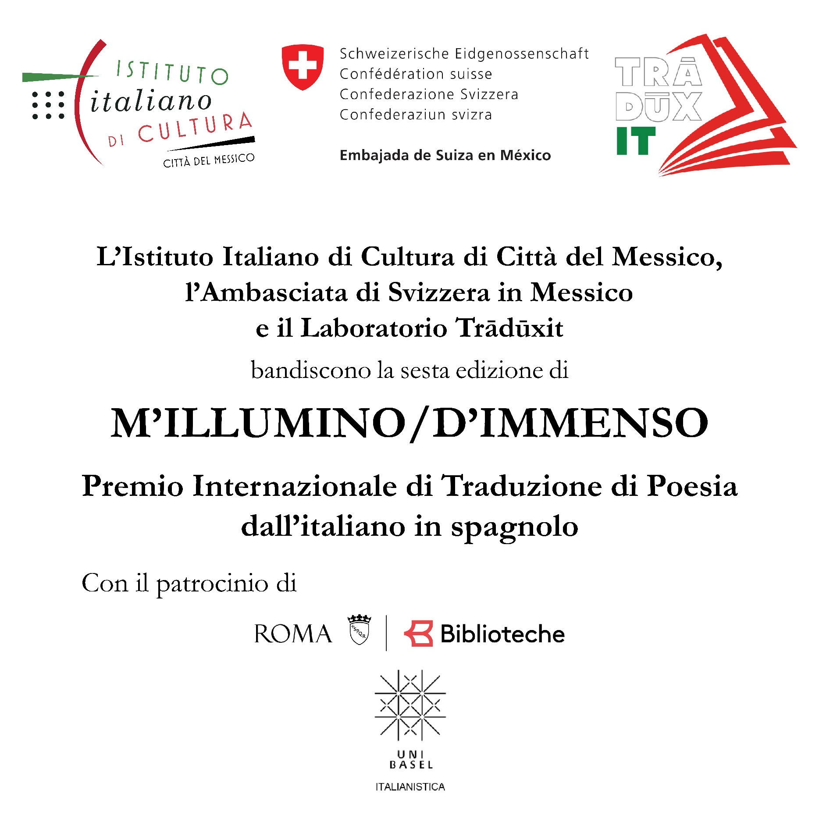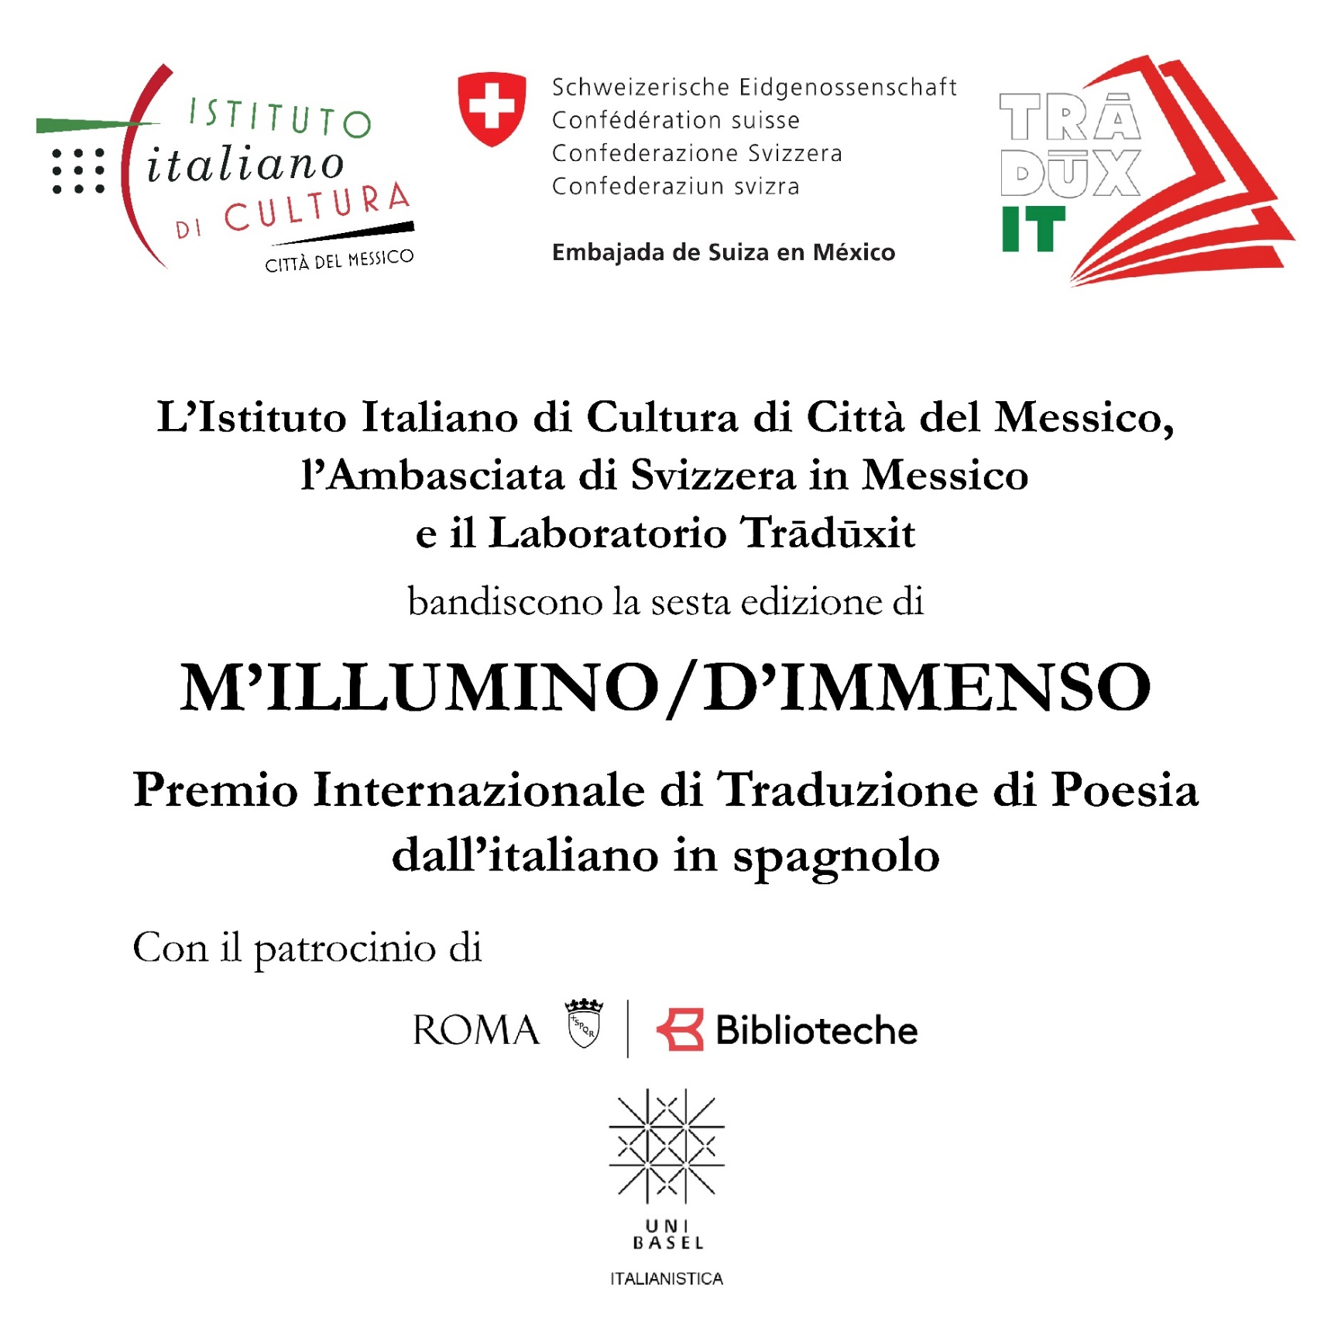

L’Istituto Italiano di Cultura di Città del Messico, l’Ambasciata di Svizzera in Messico e il Laboratorio Trādūxit, con il patrocinio di Biblioteche di Roma e dell’Istituto di Italianistica dell’Università di Basilea, al fine di promuovere la traduzione e la diffusione della poesia italiana e svizzero-italiana nei paesi di lingua spagnola,

bandiscono la sesta edizione di

M’ILLUMINO / D’IMMENSO

Premio Internazionale di Traduzione di Poesia dall’italiano in spagnolo

REGOLAMENTO

1. Verrà premiata la migliore traduzione in spagnolo di due poesie in lingua italiana, una di un poeta italiano e l'altra di un poeta svizzero di lingua italiana.

2. La selezione di entrambe le poesie è stata affidata ai poeti Fabio Morábito e Vanni Bianconi.

3. I partecipanti devono tradurre in spagnolo le due poesie che si trovano alla fine del presente bando.

4. Possono partecipare concorrenti di qualsiasi parte del mondo.

5. I concorrenti devono inviare le loro proposte di traduzione in un file word (Times New Roman, 12 punti, interlinea doppia) a [milluminodimmenso.spagnolo@gmail.com](mailto:milluminodimmenso.spagnolo@gmail.com) con oggetto "M’illumino d’immenso 2023”. Il file contenente la traduzione deve essere nominato "Traduzione" e non deve includere informazioni sul concorrente né note a piè di pagina. In un file separato, nominato "Dati personali", devono essere inclusi i seguenti dati:

COGNOME PATERNO:

COGNOME MATERNO:

NOME:

DATA DI NASCITA:

LINGUA MATERNA:

NAZIONALITÀ:

PAESE DI RESIDENZA:

TELEFONO:

E-MAIL:

COME È VENUTO A CONOSCENZA DEL PRESENTE BANDO (sito web, social network, newsletter, etc. Specificare di quale istituzione):

6. Il bando scade il 20 agosto 2023 alle 23.59 (GMT). Nessuna proposta sarà ricevuta dopo tale data e ora.

7. La giuria è internazionale ed è composta da poeti e traduttori: Jorge Aulicino (Argentina), Barbara Bertoni (Italia), Fabio Morábito (Messico).

8. La proclamazione del vincitore sarà comunicata entro il 6 ottobre 2023 attraverso il sito web dell'Istituto Italiano di Cultura di Città del Messico (https://iicmessico.esteri.it/iic_messico/it/).

9. La cerimonia di premiazione si terrà venerdì 20 ottobre 2023 alle 19:00 presso l'Istituto Italiano di Cultura di Città del Messico, Francisco Sosa n. 77, Villa Coyoacán, Coyoacán, Città del Messico, nell'ambito della XXIII Settimana della Lingua Italiana nel Mondo.

10. Il premio consiste in:

a) 1000 euro[1];

b) attestato di riconoscimento;

c) una settimana di residenza presso La Casa delle Traduzioni offerta da Biblioteche di Roma (non include biglietti aerei, né spese di viaggio);

d) pubblicazione delle traduzioni sui seguenti media: *Biblit. Idee Risorse per Traduttori* (Italia), *La otra* (Messico), *Luvina* (Universidad de Guadalajara, Messico), *Periódico de Poesía* (UNAM, Messico), *Specimen. The Babel Review of Translations* (Svizzera) e *Vasos Comunicantes* (Spagna);

e) un’iscrizione annuale alla Asociación Mexicana de Traductores Literarios A.C. (Ametli).

11. Verrà accettata una sola proposta di traduzione delle due poesie per concorrente.

12. Non possono partecipare i vincitori delle precedenti edizioni.

13. Il Premio potrà non essere assegnato.

**’82. Scirea**

Li ricordo avanzare inesorabili,

distendersi con forza alla vittoria finale:

prima, dal buio degli spogliatoi uscivano

incerti, poi iniziarono a vincere,

sempre di più, sempre.

Ricordo Gentile, dominò sempre l’avversario,

vincendo ogni torneo, respirandogli sul collo,

ognuno cedette spossato,

annichilito dalla sua potenza.

Ricordo Tardelli, il proiettile e il grido,

e l’alto pianto al cielo teso e lucente,

Zoff che copriva le spalle con gli occhi ferrigni,

ricordo tutti, chi per la corsa a testa alta,

guardando i nemici lontani, oltre il cavallo,

chi per la rapidità d’esecuzione,

la mira fulminea con cui finì il portiere,

chi per le folate furibonde sulla fascia,

i lanci di Cabrini come bombe sul centro.

Ma lui, che anticipava come non avendo avversario,

che combatteva col tempo e non coll’uomo,

che prima di ogni altro fulminò il secondo,

rendendo fuori tempo la partita avversaria,

lui animato dal suo metronomo interno,

col battito del cuore sostituì l’orologio,

lui cancellò e rigenerò il tempo.

E non fu necessario alcuno scontro,

sempre agì di previsione anticipando,

sempre determinò il lancio in solitudine,

nel cuore della partita ed estraneo al suo strepito,

al tumulto di Gentile e Tardelli, alla rapida

corsa di Bruno Conti, alle frecce di Rossi.

Giocò la partita d’anticipo, contro un avversario

invisibile: lineare, apollineo nel correre,

silenzioso. Lui più di tutti ricordo,

che diresse in silenzio l’esercito e antevide

ogni mossa dell’avversario e disegnò la vittoria,

tracciò la scia nell’alta marea.

Roberto Mussapi, *La polvere e il fuoco*, Milano, Mondadori, 1998.

**È un turbine che stritola (frammento)**

§ è una ventosa

che s’appiccica s’incolla ovunque

avvicina mondi mai pensati prima

e nuove e strane cose s’amiciziano

è un turbine che stritola

avanza e inghiotte nella morsa

pesci, rane, girini e libellule

un dolce frastuono in sottofondo

come di un’elica che gira

o il tonfo di una montagna quando frana

§ s’alza il paese.

Vengono giù

caldi

uno dopo l’altro

come raccolti attorno al fuoco

colli e case e tronchi.

Resta un villaggio

disseccato,

scopati via

tutti i suoi insetti

estinto il reame dei sogni

ogni ipotetico alveare

e il sole che taglia

è una lama

radente la pelle

§ la bambola di Jessica giace

distesa sul corpo del pesce morto

il suo letto di scaglie e smalto

è luccichio che si staglia sul pantano

e coglie il sole

crudele che ancora nasce

il viso rivolto verso il tanfo

di pesce e di morte, lo sguardo

di chi sa l’orrore

senza voce o senza cuore forse

aspetta

che le piccole mani di Jessica

ridiventino un giorno calore

e infanzia

Prisca Agustoni, *Verso la ruggine*, Novara, Interlinea, 2022.

1. Da cui saranno detratte le spese del bonifico bancario.